附件1

宜良县
残疾人服务“一类事”一站式服务事项
办事指南

宜良县政务服务管理局
宜良县残疾人联合会
- 基本信息

事项名称 | 宜良县“残疾人服务“一类事” | “一类事”  事项编码
牵头单位 | 宜良县残疾人联合会 | 配合单位 | 宜良县司法局
服务对象 | 自然人 | 涉及事项  （服务） | 1.残疾人服务“一件事”  2.残疾人法律援助  3.昆明市残疾人机动车驾驶技能培训补助
办理形式 | 窗口办理、网上办理
法定办结时限  （工作日） | 5 | 承诺办结时限  （工作日） | 1
是否收费 | 否 | 线下跑动次数 | 1次
线下跑一次原  因和环节 | 原件核验 | 网上办理深度 | /
是否支持预约办理 | 是 | 有无中介服务 | 无
联办能力 | 联合受理、联合审查、联合审批
咨询方式 | 云南省昆明市宜良县公园大道1号宜良县政务中心一楼大厅25-28号综合窗口(可乘坐58路，66路，67路公交车在公园大道下车步行约500米至宜良政务服务中心，或乘6路，17路公交车在宜良政务服务中心或水立方下车）。https//zwfw.yn.gov.cn/portal/#/home
监督方式 | 监督投诉：云南省昆明市宜良县公园大道1号宜良县政务中心一楼大厅25-28号综合窗口(可乘坐58路，66路，67路公交车在公园大道下车步行约500米至宜良政务服务中心，或乘6路，17路公交车在宜良政务服务中心或水立方下车）。https//zwfw.yn.gov.cn/portal/#/home
办理时间 | 星期一至星期五，上午08:30-12:00，下午14:00-17:30；
办理地址 | 云南省昆明市宜良县花园街13号（原国土资源局小转楼一楼综合3号窗口）
二、设定依据

（一）残疾人服务“一件事”
按照云南省2024年残疾人服务“一件事”设定。
（二）残疾人法律援助
1.具有宜良县户籍且持有《中华人民共和国残疾人证》的残疾人;
2.经济条件有限，无法支付费用;
3.需要法律援助维护自身的合法权益;
4.案件属于法律援助的范围和职责;
5.能够提供相应的证明材料，如身份证件、经济状况证明等。
（三）昆明市残疾人机动车驾驶技能培训补助
《云南省人民政府办公厅关于印发<云南省促进残疾人就业三年行动实施方案(2025-2027年)>的通知》(云政办发〔2025〕51号)。《昆明市残疾人机动车驾驶技能培训取证补助办法(试行)》(昆残发〔2015〕77号)、《昆明市残疾人联合会昆明 市财政局关于<昆明市残疾人机动车驾驶技能培训补助办法(试行)>的补充通知》(昆残发〔2023〕14号)文件。
1.申报须知（组合）
⑴已持有残疾人证或不需要办理残疾人证相关事项的可根据需求直接选择其它事项办理。
⑵办理残疾人证业务时如想要申请其他事项需在填写申请表时追加选择需要办理的事项与残疾人证申请一并提交。
2.注意事项
⑴网上申请过程中如遇任何相关信息内容（登记表、电子证照等）错误，则转线下咨询办理。
⑵申请人承诺所填写的内容和提供的材料真实有效，若有隐瞒、提供虚假材料等行为，应承担由此产生的法律后果。

三、申请材料
序号 | 材料标准名称 | 材料类型 | 材料形式 | 来源渠道 | 出具部门 | 纸质材料份数 | 材料必要性 | 涉及事项 | 非必要材料涉及情形 | 备 注
1 | 残疾人服务“一件事”申请材料 |  |  |  |  |  |  |  | 按照云南省2024年残疾人服务“一件事”申请材料要求提交 | 残疾人服务“一件事”申请材料

四、办理流程图
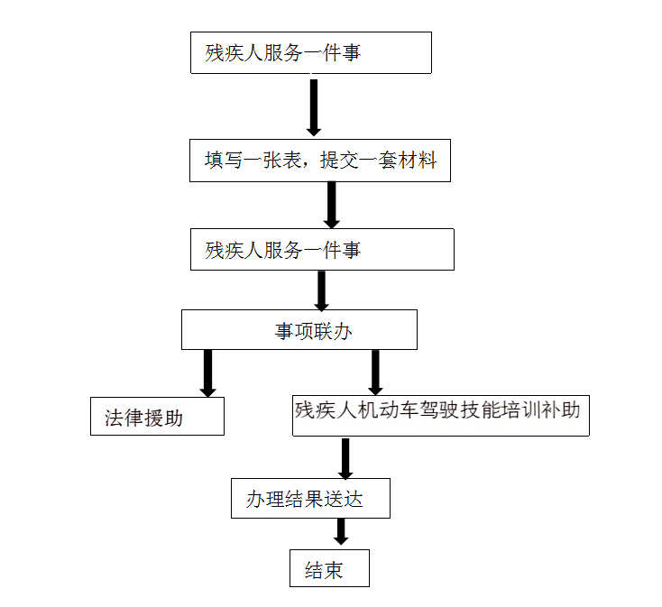

五、办理结果
（一）结果信息
序号 | 结果名称 | 结果类型 | 是否支持物流快递 | 备注
1 | 中华人民共和国残疾人证 |  | 是 | 窗口取件和邮寄送达
2 | 免费法律服务登记表 |  | 是 | 窗口取件和邮寄送达
3 | 机动车驾驶技能取证补助 |  | 是 | 窗口取件和邮寄送达

（二）结果样本
1.中华人民共和国残疾人证
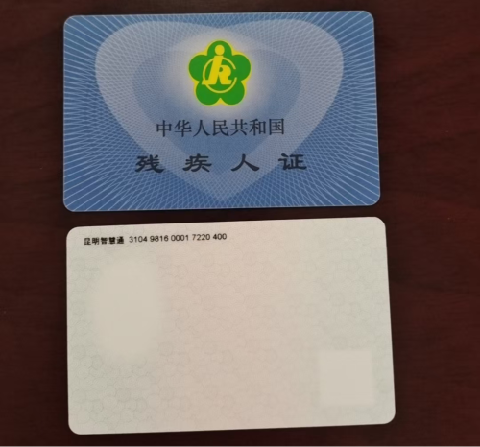

2.免费法律援助登记表
姓名 |  | 出生年月 |  | 性别 |  | 民族
身份证号 |  |  | 残疾证号 |  |  | 联系电话
家族住址
监护人姓名 |  | 与申请人的关系 |  |  | 联系电话
案件性质 | ¨民事 ¨刑事 ¨行政 ¨执行 ¨其他
服务事项
办理方式 | ¨咨询 ¨代理 ¨代书 ¨调解 ¨其他
办理结果
满意度
备注

3.残疾人机动车驾驶技能取证补助。备注：需乡镇（街道）残联签署意见
姓名 |  | 性别 |  | 出生年月
身份证号码 |  |  |  | 户口所在地
残疾证号 |  |  |  | 残疾类别
驾驶证号 |  |  |  | 驾驶证类别
（C5（含）型以上）《驾驶证》取证时间
联系电话 |  |  |  | 社保卡号
家庭住址
补助金额 | （大写） ￥： （元）
乡镇（街道）残联意见：

负责人签字：
盖章：
年 月 日
县（市）区残联意见：

负责人签字：
盖章：
年 月 日

